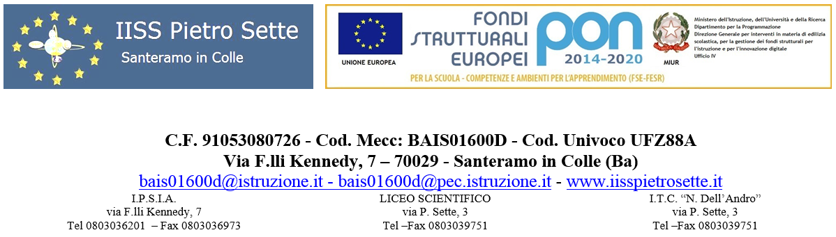
INCLESE
PROGRAMMA SVOLTO Classe II A LSA
a.s. 2022/2023
COMPETENZE | Unità didattiche | ABILITA’ | CONOSCENZE
▪ Utilizzare appropriate strategie per reperire informazioni e comprendere i punti essenziali in messaggi chiari, di breve estensione, scritti e orali, su argomenti di interesse personale o quotidiano.  ▪ Interagire in conversazioni brevi di interesse personale e quotidiano.  ▪ Descrivere in maniera semplice situazioni relative all’ambito personale e sociale.  ▪ Utilizzare un repertorio lessicale ed espressioni di base per descrivere esperienze di tipo personale o familiare.  ▪ Utilizzare in modo adeguato le strutture grammaticali di base.  ▪ Utilizzare il dizionario bilingue  ▪ Produrre testi di breve estensione, semplici e coerenti su tematiche note e di interesse personale.  ▪ Cogliere la portata interculturale della lingua e della cultura inglese. | YEARS AHEAD | Reading  Faces of the future  (revision)  Listening  Where will you be in ten years’ time?  Speaking  Give and respond to invitations  Writing  FAQs | Funzioni comunicative  How to talk about probability and possibility  How to make predictions  Grammatica  Will v Might  First conditional  Will v be going to  Present continuous: future arrangements  Aree lessicali  The future  Lifestyle choices
 | WASTE OUT, WANT NOT | Reading  E-waste: a toxic problem  Listening  Earth – the angry planet  Speaking  Conduct a survey  Writing  Product review | Funzioni comunicative  How to express purpose  Grammatica  Present simple passive & past simple passive  Quantifiers  Too, too much, too many, (not) enough  Aree lessicali  Consumerism and the environment
 | ASPIRE | Reading  Malala Yousafzai  Listening  Studying at university in the UK  Speaking  Do a job interview  Writing  Opinion essay | Funzioni comunicative  How to express opinions and make choices  Grammatica  Can, could, will be able to, have to/don’t have to, should, must  Aree lessicali  Courses and careers
 | MAKE A DIFFERENCE | Reading  A helping hand  Listening  A surprisingbillionairs’ club  Speaking  Explain and support an idea  Writing  For/against essay | Funzioni comunicative  How to express certainty and doubt  Grammatica  Defining relative clauses  Second conditional  Aree lessicali  Social issues and solutions
 | LOST AND FOUND | Reading  A long way home  Listening  Time capsules  Speaking  Tell an anecdote  Writing  Story | Funzioni comunicative  How to talk about memories  Grammatica  Phrasal verbs with out  Aree lessicali  Describing objects
 | FADS AND FASHIONS | Reading  Everyone’s doing it  Listening  Fashion fads  Speaking  Criticise and recommend  Writing  Article about a product | Funzioni comunicative  How to talk about current crazes  Grammatica  Used to  Adverbs  Comparative and superlative adverbs  Aree lessicali  Describing clothes
 | IN THE MOOD | Reading  Animal emotions  Listening  Music in our lives  Speaking  Discuss emotional situations  Writing  Advice post | Funzioni comunicative  How to describe emotions  Grammatica  Past modals  Aree lessicali  Music, mood and health
 | EUREKA! | Reading  Biomimicry: design inspired by nature  Listening  What if?  Speaking  Present and support your opinion  Writing  Opinion essay | Funzioni comunicative  How to rank and prioritise  Grammatica  Zero conditional  Third conditional  Aree lessicali  Life and the universe
 | ON THE STREETS | Reading  Be yourself  Listening  Something different this summer  Speaking  Ask for information  Writing  Covering letter | Funzioni comunicative  How to talk about personalities  Grammatica  Reflexive pronouns and each other  Defining relative clauses  Non-defining relative clauses  Aree lessicali  Personality adjectives and qualities

Nell’ambito delle competenze chiave di cittadinanza sono stati perseguiti I seguenti obiettivi:
COMPETENZE | CONTENUTI e TECNICHE DI INSEGNAMENTO
Imparare ad imparare  Collaborare e partecipare | Checking grammar rules  Peer to peer: lavoro individuale seguito dal controllo reciproco e integrazione dei contenuti

E’ stato proposta la visione in lingua inglese del film: ‘A book thief’ con attività di comprensione e scrittura di riassunto e recensione.
Nell’ambito dell’insegnamento di Educazione Civica sono stati trattati i seguenti argomenti:
Alimentazione e fake news: "Why the food industry must be wary of coronavirus fake news stories"; The British Code of Advertising Practice; Reading the article "Fake news! A sampling of the worst nutrition advice of the year".

Testi utilizzati: Language for life B1di Ben Wetz, Oxford University Press; Language for life B1+ di Ben Wetz, Oxford University Press
Santeramo, 10/06/2023

La docente Gli alunni
F.to Lopane Alessandra

